网站个人信息

姓 名 | 曹铭 | 性 别 | 男 | 照片 | 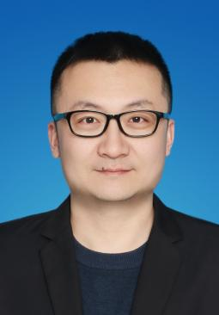
国 籍 | 中国 | 学 位 | 博士
所学专业 | 机械工程 | 毕业院校 | 南昌大学
职 称 | 副教授 | 职称类别 | 社会服务型 | 导师类别 | 硕士生导师
电子邮件 | caoming@ncu.edu.cn | 所在单位 | 南昌大学
个人信息 | 曹铭，男，中共党员，博士/副教授，中国科学院上海微系统与信息技术研究所博士后，美国堪萨斯大学机械工程系访问学者。现任南昌大学先进制造学院汽车工程系副系主任，南昌大学方程式赛车队指导老师，主要从事智能制造与车辆工程的科研教学工作。获南昌市科技进步二等奖1项，参与国家基金3项，省级课题4项，主持横向课题5项，累计进账近200万元。发表学术论文25篇，授权发明专利5项，其中专利转让2项。指导学生科技创新类竞赛获国家级奖励10项，省级奖励6项。
教育经历 | （1）2015/09-2020/12，南昌大学，机械工程，博士  （2）2009/09-2012/06，南昌大学，车辆工程，硕士  （3）2005/09-2009/06，南昌大学，软件工程，学士
工作履历 | （1）2023/01-至今，南昌大学，先进制造学院，副教授  （2）2022/10-2024/10，中国科学院上海微系统与信息技术研究所，博士后  （3）2017/09-2018/09, 美国堪萨斯大学，机械工程系，访问学者  （4）2015/01-2022/12，南昌大学，先进制造学院，讲师  （5）2012/09-2014/12，南昌大学，机电工程学院，助教
科研项目 | - 长春市医用高分子有限公司，92240098，X射线造影剂注射装置开发(第一期)，2024/3/1-2024/6/30,13.5万，在研，主持  - 江西省重点研发计划-重点项目，20232BBE50017，高密度细胞微球自动化3D打印设备开发及打印工艺研究，2023/9-2026/12, 120万，在研，参与  - 绍兴富讯三维科技股份有限公司，92210214，大型3D打印机多材料多喷头打印关键技术研究，2021/9/30-2023/9/30,56万，结题，主持  - 长春市医用高分子有限公司，92210191，医用高分子注射器控制系统改进，2021/8/1-2021/12/31,4万，结题，主持  - 山东履信思源防伪技术有限公司，11003373，信息可消失防伪标识自动化生产线的技术与开发，2019/10-2021/10，52万元，结题，主持  - 广州万孚生物技术股份有限公司，92200264，基于积分球的干式化学分析仪的改进项目，2020/12-2022/12，50万元，结题，主持  - 国家自然科学基金地区基金项目，51762034，面向动力电池热管理的复合相变材料的制备及传热特性研究，2018/01-2021/12，37万元，结题，参加  - 国家自然科学基金青年科学基金项目，51605214，轮毂电机驱动车辆多维度动力学耦合机理及解耦控制研究，2017/01-2019/12，20万元,结题，参加
科研成果

